Exercício 2)

Construir um diagrama de causa e efeito (Ishikawa) referente à análise realizada no arquivo de alunos do curso de estatística.

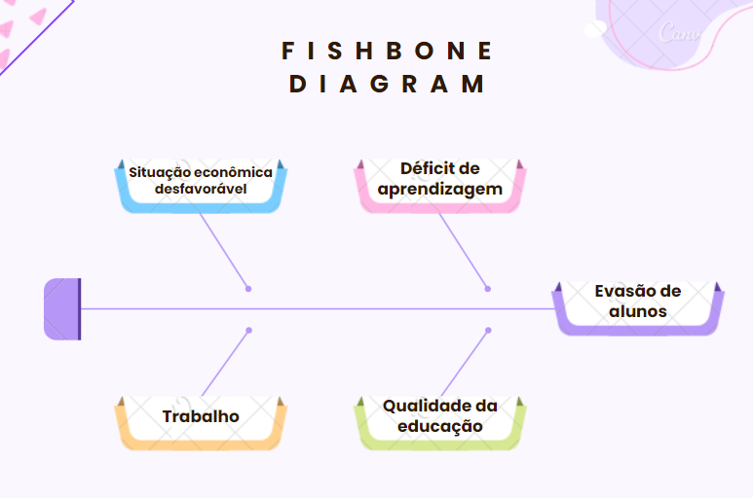

<https://www.canva.com/pt_pt/graficos/diagrama-de-ishikawa/>